府右街西巷23號院

地理位置：西城區府右街北端、中南海小西門馬路對面(不臨街)，距府右街的直線距離20米。
基本情況 1) 佔地東西長約16米、南北約13米；
2) 佔地面積200平方米；建築面積143平方米；
3) 北(正)房5間(臥室+客廳，有衛生間、含耳房2間)；東廂房一間
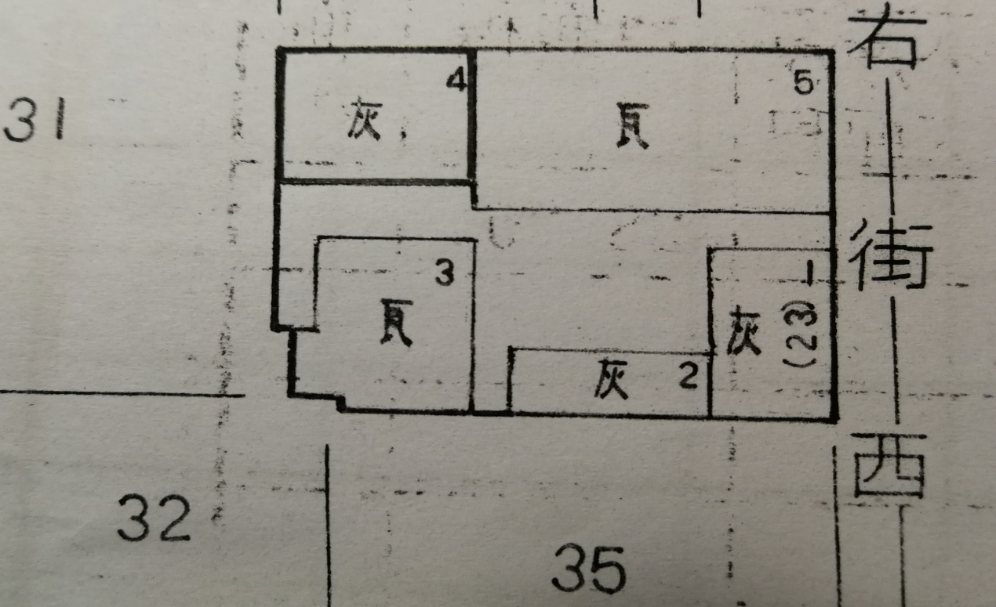
(廚房)；西廂房1.5間(有衛生間)；南房為開放式廊子+門道。
平面示意圖 大門開在1#房的南側，即1#房面積含門道
4) 由於當時國家政策問題，四合院交易必須分戶，所以該院分為5間
房，其中一間是個人單獨擁有，其它四間為3人共有，因此房本
一共1+4ⅹ3=13個，需要2-3個購房資格(具體需確認)。
5) 院內有(紫)玉蘭和西府海棠各一顆（12年树龄），跨院(耳房與西廂房北牆之間)種有一簇紫竹和多顆玫瑰海棠、爬山虎等；
6) 房屋2009年經建設局審批後原址原建並驗收，採用民國前後老磚瓦、傳統方法修建(合瓦、支窗)；(電)地暖。院子採用金磚(是中国传统窑砖烧制业中的珍品，古时专供宫殿等重要建筑使用的一种高质量的铺地方砖。因其质地坚细，敲之若金属般铿然有声，故名金砖)鋪地。
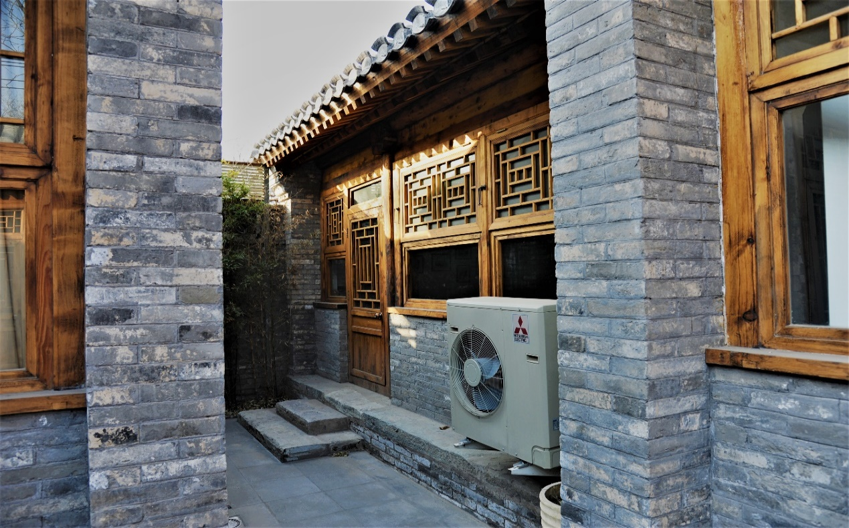
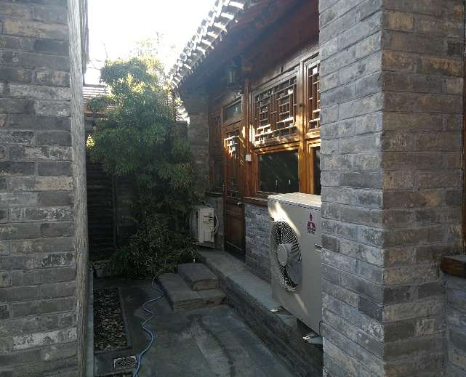
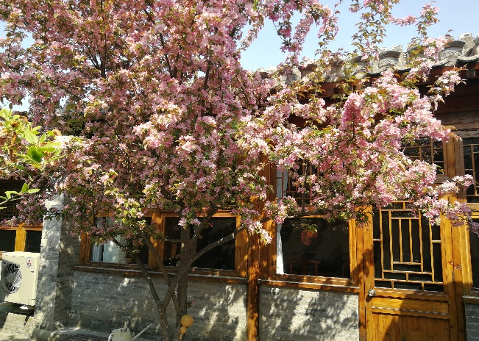
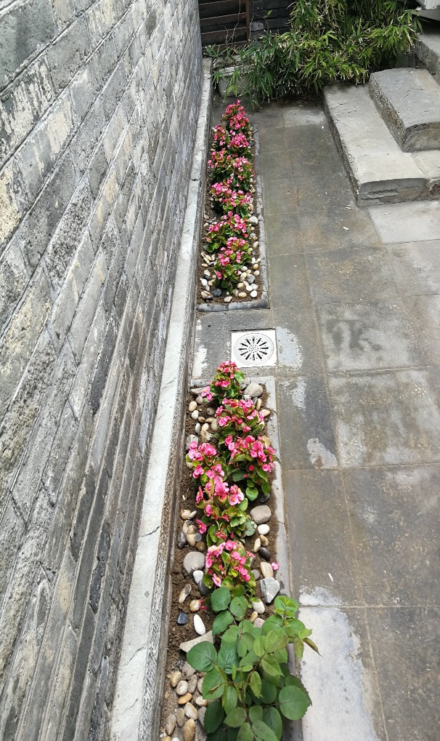
7) 2019年對內牆進行翻修、貼壁紙，用桐油對全部木門窗進行油漆；廚房升級為重整體廚房。
房屋砌築採用老磚瓦，門窗採用傳統花格木門和支窗
其他情況：1) 距自忠小學分校200米。屬於自忠小學學區，落戶时间不要求，
一般當年4月份申請入學（得考慮交易週期，過戶後能遷戶口）；
2) 週邊醫院：北大醫院、305醫院、北大婦幼醫院；
3) 距北海、景山公園、北京音樂廳、西四和西單商圈咫尺之間；
4) 週邊有多條公交和地鐵線路，環境幽靜，私密性及安全性好。
5) 關於土地權屬：2019年已申請土地權屬審查，并經過現場勘察、
測繪、驗收程序。接下去需要申請核價格、與政府簽訂土地合同、
公示、交土地出讓金等餘下程序。2019年10月開始原由北京市負
責的具體後續工作改由西城區辦理，預計辦理速度會加快。
6) 房屋"歷史"。房屋最早是宮人織錦之處所，亦稱巧機營、巧匠營。
後為京劇老生 李宗義 的府邸。其长子李光（現代京劇《平原作戰》
郭永剛的扮演者，第三屆梅花獎）工武生、老生，次子李欣工花脸，
三子李岩(楊小樓義子)工文武老生，及儿媳沈健瑾、孙畹华、刁丽
均为中国京剧院演员，先後獲得國家戲曲最高獎“戲曲梅花獎”。周
恩來總理曾到院中串門、聽戲。
7) 院中多喜鵲、烏鴉（在中国民俗文化中是有吉祥和预言作用的神
鸟，有“乌鸦报喜，始有周兴”的历史常识传说）及各種鳥类光臨。
8）计划疫情后在西廂房與南房(廊子)間空隙增建葡萄架和防腐木地
面鋪設，同時進行屋頂瓦的例行修繕，在耳房西側半間房北側增
設玄關和步進式儲物間，儲物間東
側牆用到頂的書架替代。
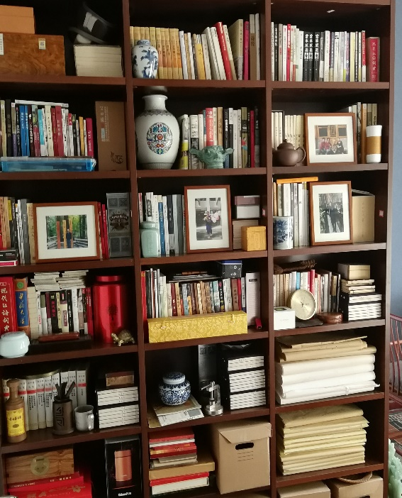
9) 院子西側光明街道居委會，中間隔
著1.6米寬的西巷；南北兩側相鄰的
21號和25號沒有共用牆體；与東
側鄰居沒用直接“接觸”。
10）與公寓相比沒有物業費，不通天然
氣，日常使用灌裝液化氣(有門對門
的服務)。
11) 冬季採暖用電實行峰谷平電價。

儲物間東牆書架
智能电能表购点卡号 北房 0000987352
耳房 0000987651
厨房+门廊 0000987701
西房 0000987620

